*Средства массовой информации г.Симферополя*

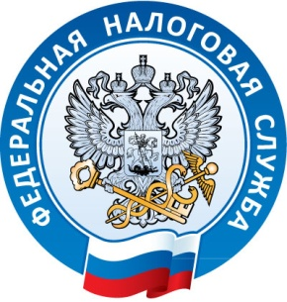

**ИФНС России по г. Симферополю**

г. Симферополь, ул. М.Залки, 1/9,

тел. (3652) 25-50-58

e- mail для прессы: simfgni@mail.ru

30.08.2016

**08 сентября 2016г. пройдет семинар на тему: «Новый порядок применения контрольно-кассовой техники согласно Федерального закона от 03.07.2016 № 290-ФЗ»**

ИФНС России по г.Симферополю обращает внимание налогоплательщиков, что в рамках публичного информирования инспекцией проводятся семинары.

08 сентября 2016г. состоится семинар на тему: **«Новый порядок применения контрольно-кассовой техники согласно Федерального закона от 03.07.2016 № 290-ФЗ»**

В рамках семинара будут освещены вопросы применения ККТ, особенности и изменения в законодательстве с 01 января 2017 года, преимущества и возможности современных электронных сервисов ФНС России, преимущества применения электронного документооборота.

Семинар состоится по адресу: г.Симферополь, ул.М.Залки, 1\9, 6 этаж, 608 каб.

Время начала семинара: 10:00 мск.вр.

Предварительно записаться для участия в семинаре можно по телефонам (3652) 25-50-58, 66-81-26, или направив заявку на электронную почту [**simfgni@mail.ru**](mailto:simfgni@mail.ru)**.**

В заявке необходимо указать наименования организации или Ф.И.О. индивидуального предпринимателя, ИНН организации или ИП, и Ф.И.О. участников.

Приглашаем принять участие в семинаре.